Metodické doporučení Klamy a iluze

________________________________________________________
Optický klam je nesprávné nebo matoucí vnímání reality. Bývá také označován jako optická iluze. Oko snímá nějaký obrázek, ale mozek ho interpretuje jinak, než jak je opravdu zobrazen. Člověk pak například na obrázku vidí něco, co na něm vůbec zobrazeno není. Většina optických klamů je postavena na matení lidského mozku barvou nebo tvarem. Velkou skupinu klamů tvoří obrázky, které při zaměření oka na různé prvky lze vnímat více způsoby. Jiné klamy jsou založeny na špatném zobrazení nebo chybném vnímání perspektivy nebo prostorového vnímání.
Následující aktivity lze využít napříč předměty. Zadání aktivit je pouze doporučením pro učitele, jednotlivá zadání přizpůsobte věku a schopnostem žáků.

Poznáš barvy?
Učitel žákům přímo nabídne tuto barevnou tabulku a žáci se snaží o přesné určení barev. Další variantou je, že žáci na čistý papír všechny barvy náhodně napíší, pak jednotlivá slova zabarvují odlišnou barvou. Nakonec si své práce vymění se spolužákem a pokusí se určit správnou barvu tvaru. Aktivitu lze využít i v cizím jazyce a barvy pojmenovávat například anglicky.

ZELENÁ | ČERVENÁ | MODRÁ
ŽLUTÁ | FIALOVÁ | ČERNÁ
HNĚDÁ | ORANŽOVÁ | RŮŽOVÁ

Geometrické tvary
- Učitel zadá žákům pokyn: ,,Podívej se na geometrické tvary a pojmenuj je, po dobu 30 vteřin pozoruj černý střed vybraného obrazce. Nyní se podívej na bílou plochu, jak vidíš tvar nyní?“
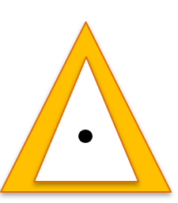
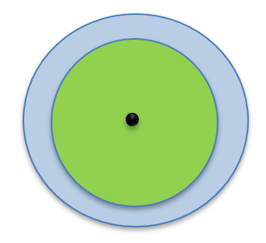
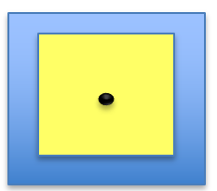
- Rovinné geometrické obrazce můžeme ztvárnit i pomocí pop artu a svým dílem vyvolat iluzi. Inspirovat se můžete zde. Iluze, ale nemusíme tvořit pouze pomocí geometrických tvarů, můžeme vyzkoušet i další zajímavé náměty.

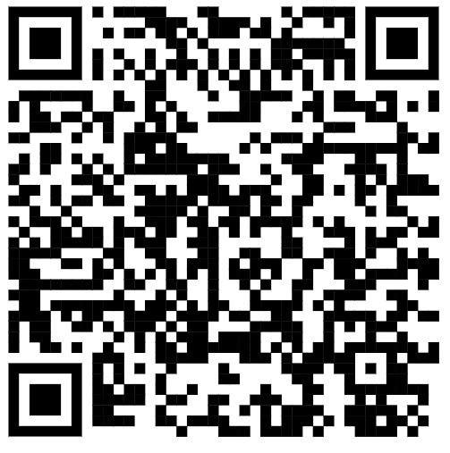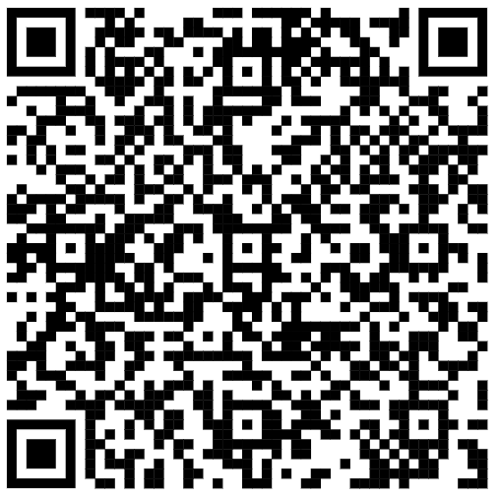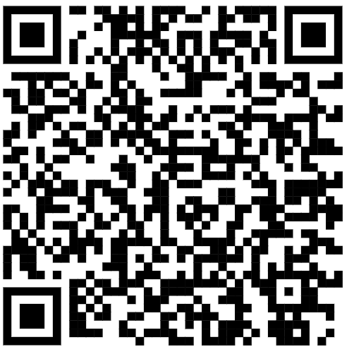
- Využití videa
Papírový spiner
Na základě návodu žáci spiner vyrobí. Při výrobě využívají předchozích poznatků o sestrojování kružnice. Plochu spinneru dozdobí nějakým zajímavým vzorem (geometrické tvary, čáry, kombinace barev) a sledují, jak se vzor při pohybu mění.

Tvůrčí psaní
Žáci rádi vypravují a je dobré jim nechat vlastní prostor pro vyjádření svých myšlenek, názorů a pocitů. Nechme se inspirovat tipem z webu na rozvoj čtenářské gramotnosti a motivujme žáky, aby napsali svou vlastní moderní pohádku. K zachycení obrazu děje můžeme vyrobit 3D obrázek podle návodu z videa.
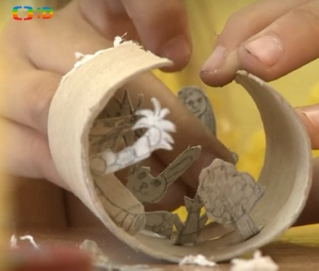
Výroba 3D obrázků

Další optické klamy a iluze

Pokus: optické klamy

Na internetu můžete vyhledat další optické klamy a iluze. Jaké optické iluze můžeme vidět v přírodě? Vyzkoušejte pomocí zrcátka některá zrcadlová zobrazení.
Autor: Dominika Slunečko
Toto dílo je licencováno pod licencí Creative Commons [CC BY-NC 4.0]. Licenční podmínky navštivte na adrese [https://creativecommons.org/choose/?lang=cs].

Autor: Dominika Slunečko
Toto dílo je licencováno pod licencí Creative Commons [CC BY-NC 4.0]. Licenční podmínky navštivte na adrese [https://creativecommons.org/choose/?lang=cs].
Zdroje: https://www.ctenarska-gramotnost.cz/, https://vytvarne-namety.cz/

